Prénom : ................................... | Date : ................................................................................

 | NUMÉRATION  Je compte jusqu’à… 9 999 (02)

- Complète en suivant l’exemple :

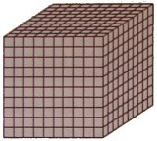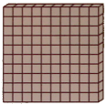
3 000 + 200 + 60 + 7 | M | C | D | U
3 267 | 3 | 2 | 6 | 7
trois mille deux cent soixante sept

………….….. + …………. + ……… + …… | M | C | D | U
………….….. | …….. | …….. | …….. | ……..
……………………………………………………………………………………………………………………...…..

………….….. + …………. + ……… + …… | M | C | D | U
………….….. | …….. | …….. | …….. | ……..
……………………………………………………………………………………………………………………...…..

………….….. + …………. + ……… + …… | M | C | D | U
………….….. | …….. | …….. | …….. | ……..
……………………………………………………………………………………………………………………...…..

………….….. + …………. + ……… + …… | M | C | D | U
………….….. | …….. | …….. | …….. | ……..
……………………………………………………………………………………………………………………...…..

